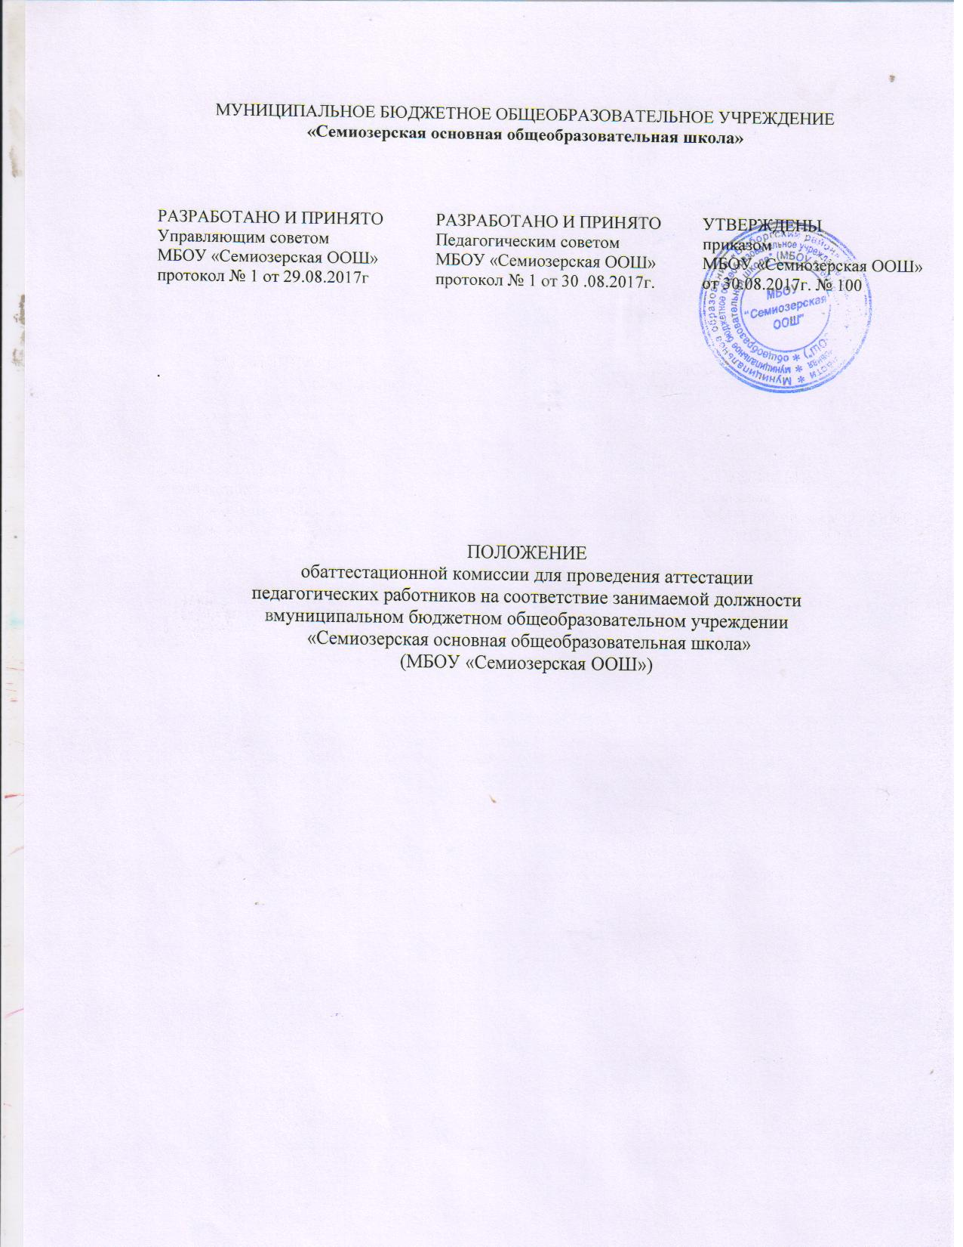

1. Общие положения
1.1. Настоящее Положение об аттестационной комиссии для проведения аттестации педагогических работников на соответствие занимаемой должностив муниципальном бюджетном общеобразовательном учреждении «Семиозерская основная общеобразовательная школа » (далее по тексту Положение) регулирует проведения аттестациипедагогических работников МБОУ «Семиозерская ООШ» (далее по тексту Школа) на соответствие занимаемой должности (далее по тексту Аттестационная комиссия).
1.2. Настоящее положение разработано в соответствии с Федеральным законом от 29 декабря 2012 года № 273 «Об образовании в Российской Федерации» (с изменениями).Аттестационная комиссия в своей работе руководствуется Конституцией Российской Федерации, Федеральными законами, Указами Президента Российской Федерации, Постановлениями Правительства Российской Федерации, приказом Министерства образования и науки Российской Федерации от 07 апреля 2014 г. № 276 "Об утверждении Порядка проведения аттестации педагогических работников организаций, осуществляющих образовательную деятельность"(с изменениями).
1.3. Настоящее положение является обязательным для всех участников образовательных отношений.
1.4. Полномочия Аттестационной комиссии:
1.5.1.Проведение аттестации педагогических работников Школы и принятие решения о соответствии (несоответствии) занимаемой должности.
1.6.Основными принципами аттестации являются коллегиальность, гласность, открытость, обеспечивающие объективное отношение к педагогическим работникам Школы, недопустимость дискриминации при проведении аттестации.
2.Формирование и состав Аттестационной комиссии
2.1. Аттестационная комиссия состоит из председателя комиссии, заместителя председателя, секретаря и членов комиссии.
2.2. Состав Аттестационной комиссии утверждается приказом директора Школы и формируется из числа работников Школы, в том числе являющихся представителями коллегиальных органов, предусмотренных уставом Школы.В обязательном порядке в состав Аттестационной комиссии включается представитель выборного органа первичной профсоюзной организации.
2.3. Состав Аттестационной комиссии формируется таким образом, чтобы была исключена возможность конфликта интересов, который мог бы повлиять на принимаемое Аттестационной комиссией решение.
2.4. Численность состава Аттестационной комиссии (включая председателя, заместителя председателя и секретаря) должна составлять не менее 6 человек.
2.5. Руководство работой Аттестационной комиссии осуществляет её председатель, а в его отсутствие – заместитель председателя.
2.6. Председатель Аттестационной комиссии организует работу Аттестационной комиссии, осуществляет общий контроль за реализацией принятых решений, распределяет обязанности между членами Аттестационной комиссии.При необходимости председатель Аттестационной комиссии может запрашивать у аттестуемого педагогического работника дополнительные материалы и информацию, необходимые для принятия Аттестационной комиссией решения.
2.7. Секретарь Аттестационной комиссии:
2.7.1.Информирует членов Аттестационной комиссии о сроках и месте проведения заседания.
2.7.2.Готовит материалы и проекты решений Аттестационной комиссии, ведет протокол заседания Аттестационной комиссии (далее по тексту Протокол), в котором фиксирует ее решения и результаты голосования.
2.7.3.Готовит выписки из Протоколов, отвечает за переписку, делопроизводство и отчетность, связанные с деятельностью Аттестационной комиссии, направляет от имени Аттестационной комиссии запросы и уведомления.
2.8. Члены Аттестационной комиссии:
2.8.1. Вправе задавать педагогическому работнику вопросы, связанные с выполнением должностных обязанностей, высказывать своё мнение по рассматриваемому вопросу.
2.8.2.Отвечают за объективность и компетентность принимаемых решений.
2.8.3. Отвечают за соблюдение норм профессиональной этики во время работы Аттестационной комиссии.
2.8.4.Предупреждают секретаря Аттестационной комиссии в случае невозможности присутствия на заседании по уважительной причине не менее чем за три дня до даты проведения заседания Аттестационной комиссии.
2.9. Заседание Аттестационной комиссии считается правомочным, если на нем присутствовало не менее двух третей её членов.
3. Работа Аттестационной комиссии регламентируется «Порядком проведения аттестации педагогических работников организаций, осуществляющих образовательную деятельность», утвержденным приказом Министерства образования и науки РФ от 07.04.2014 № 276
4. Срок действия положения
4.1. Данное Положение действительно со дня утверждения приказом директора Школы до отмены действия или замены новым, размещается на официальном сайте Школы.

